采购需求书

一、项目概况及总体要求
1、项目概况及要求：地点位于江苏省镇江市解放路438号，江苏大学附属江滨医院内所有建筑楼宇的室内外科教宣示、医保政策宣传等相关展板、横幅等印刷喷绘产品的供应。
2、按照采购产品清单的标准制作相关产品，质保期为一年。

二、采购用途
用途说明：医院的新设备、新技术、相关医疗卫生治疗的科普宣传；科室操作规范展示宣传；院内科室指引；各科室专家介绍；医院技术能力宣传展示等。
三、采购清单
序号 | 名 称 | 材 质 | 尺 寸/单位cm | 参考样图 | 数 量 | 合 计 | 占 比 | 备 注
1 | 铝型材防风加厚立屏展架 | (底座厚度5mm) | 200cm*85cm | 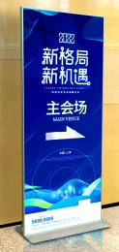 | 16个 |  | 0.001
2 | 不锈钢展架 | 焊接，抛光，电镀，316不锈钢 | 120cm*80cm |  | 25个 |  | 0.01
3 | 不锈钢展架 | 焊接，抛光，电镀，  316不锈钢 | 60cm*90cm |  | 40个 |  | 0.014
4 | 易拉宝 | 铝型材加厚+户外写真覆膜 | 200cm*80cm | 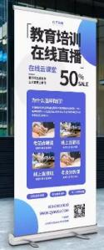 | 55套 |  | 0.017
5 | 门型展架+户外写真覆膜 | 加重铁质门型展架+户外写真覆膜 | 180cm*80m | 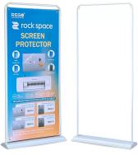 | 60套 |  | 0.016
6 | 宣传展示折页架 | （L型加粗骨架） | 149cm*63cm*38cm | 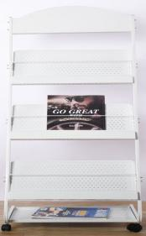 | 20个 |  | 0.008
7 | 宣传展板立式展架 | 铝合金可折叠式+户外写真覆膜裱板 | 120cm*180cm |  | 5套 |  | 0.003
8 | 快幕秀展架+画面 | 铝合金框架带万向轮+260G阻燃弹力布 | 400cm*200cm | 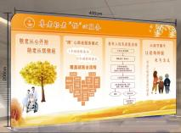 | 5套 |  | 0.016
9 | 亚克力台桌卡 | 加厚强磁 | A4 | 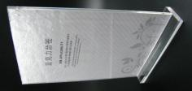 | 200个 |  | 0.011
10 | 钛金铜牌制作 | 钛合金折弯、表面腐蚀 | 40cm*60cm | 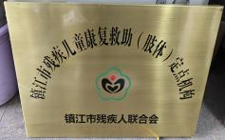 | 15块 |  | 0.017
10 | 钛金铜牌制作 | 钛合金折弯、表面腐蚀 | 50cm*70cm |  | 10块 |  | 0.017
10 | 钛金铜牌制作 | 钛合金折弯、表面腐蚀 | 70cm*90cm |  | 6块 |  | 0.017
11 | 木托铜牌 | 木托底+表面腐蚀 | 40cm*60cm | 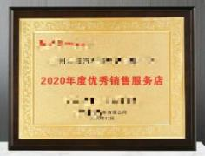 | 25块 |  | 0.02
11 | 木托铜牌 | 木托底+表面腐蚀 | 50cm*70cm |  | 16块 |  | 0.02
12 | 铝型材三角  科室牌 | 科室牌铝型材+户外写真胶片 | 9cm*30cm | 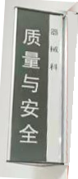 | 50个 |  | 0.002
13 | 亚克力科室牌 | 亚克力带插槽+户外写真胶片 | 32cm*28cm | 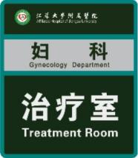 | 80个 |  | 0.021 | 出样品
14 | 亚克力床头牌 | 亚克力异形带插槽+活动滑块+户外写真胶片 | 30cm*20cm | 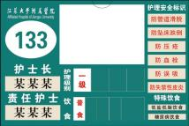 | 116个 |  | 0.025 | 出样品
15 | 不锈钢銬漆三角牌 | 不锈钢烤漆+UV | 10.5cm*29cm | 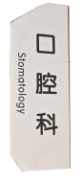 | 45个 |  | 0.018 | 出样品
16 | 不锈钢烤漆立牌 | 不锈钢烤漆+UV | 38cm*24cm | 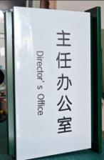 | 8个 |  | 0.004 | 出样品
17 | 地 贴 | 加厚斜纹膜+灰胶贴 |  |  | 180平方 |  | 0.047 | 出样品
18 | 防撞条 | 户外写真车贴覆膜 | 14cm*100cm | 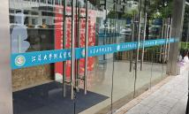 | 60条 |  | 0.003
19 | 横 幅 | 防 水 | 高70cm |  | 1200米 |  | 0.005
19 | 横 幅 | 防 水 | 高90cm |  | 80米 |  | 0.005
20 | 彩色院旗、校旗、集团旗 | 防 水 | 2号 |  | 5面 |  | 0.004
20 | 彩色院旗、校旗、集团旗 | 防 水 | 3号 |  | 5面 |  | 0.004
20 | 彩色院旗、校旗、集团旗 | 防 水 | 4号 |  | 4面 |  | 0.004
21 | 党旗、国旗 | 纳米防水 | 2号 |  | 50面 |  | 0.032
21 | 党旗、国旗 | 纳米防水 | 3号 |  | 60面 |  | 0.032
21 | 党旗、国旗 | 纳米防水 | 4号 |  | 55面 |  | 0.032
22 | 单 页  （设计制作） | 157克铜版纸双面  四色印刷 | 21cm*14.7cm | 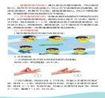 | 62份/500张为1份 |  | 0.032
23 | 单 页  （设计制作） | 157克铜版纸双面  四色印刷 | 21cm*29.7cm | 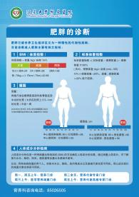 | 65份/500张为1份 |  | 0.035
24 | 二折页  （设计制作） | 157克铜版纸双面  四色印刷，压齿痕 | 21cm*29.7cm |  | 100份/500张为1份 |  | 0.076
25 | 不干胶  （设计制作） | 不干胶，巡边，四色印刷，异形裁切 | A4 | 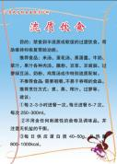 | 70份/500张为1份 |  | 0.066
26 | 病区门头牌 | 不锈钢烤漆UV折边 | 按每平方米报价 |  | 15块 |  | 0.034
27 | 文化墙 | 1cm中密雪弗板UV打印异形裁切 | 按每平方米报价 | 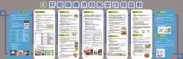 | 18套 |  | 0.042
28 | 文化墙 | 2cm中密雪弗板UV打印异形裁切 | 按每平方米报价 |  | 26套 |  | 0.054
29 | 制度、科普展板 | 户内写真覆亚膜裱5mm雪弗板 | 60cm*90cm |  | 278块 |  | 0.03
30 | 制度、科普展板 | 户外写真覆亚膜裱5mm雪弗板 | 60cm*90cm |  | 120块 |  | 0.016
31 | 制度、科普展板 | 户内写真覆亚膜裱KT板 | 60cm*90cm |  | 220块 |  | 0.019
32 | 制度、科普展板 | 户外写真覆亚膜裱KT板 | 60cm*90cm |  | 50块 |  | 0.005
33 | 墙面及吧台水晶字 | 8mm透明亚克力  +2mm亚克力UV | 按每平方米报价 |  | 4套 |  | 0.014
34 | 卫生间标识 | 5mm亚克力UV | 18cm*18cm | 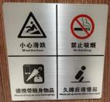 | 104块 |  | 0.008
35 | 金属立体字 | 精工1.0mm不锈钢拉丝金属字/钛金拉丝金属字 | 按每平方米报价 | 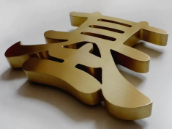 | 12平方米 |  | 0.004
36 | 金属烤漆字 | 精工1.0mm镀锌板  烤漆字 | 按每平方米报价 | 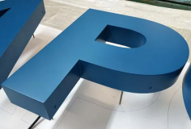 | 10.75平方米 |  | 0.004
37 | 橡胶板软磁铁片 | 0.7mm厚，一面磁性、一面无磁、无磁面裱户内写真覆膜 | 按每平方米报价 | 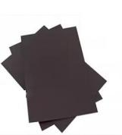 | 60平方米 |  | 0.01
38 | 橡胶板软磁铁片 | 2mm厚一面磁性、一面无磁、无磁面裱户内写真覆膜 | 按每平方米报价 | 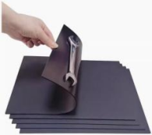 | 85平方米 |  | 0.02
39 | 金属导视牌 | 1.0mm不锈钢、钣金折弯、烤漆 | 260cm*100cm | 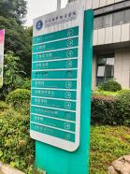 | 3块 |  | 0.032
40 | 楼层索引牌 | 铝合金烤漆带插槽+铝插片 | 143cm*73cm | 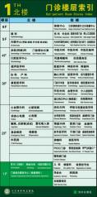 | 55块 |  | 0.131
41 | 手提纸袋 | 250克白卡 哑膜 | 30cm*40cm*8cm |  | 1000个 |  | 0.013
42 | 无防布手提袋 |  | 30cm*40cm*9cm |  | 1500个 |  | 0.029
43 | 16安全棉  帆布袋 |  | 40cm*33cm | 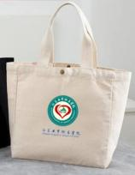 | 200个 |  | 0.008
44 | 图片设计  （会议背景） |  | 像素4726*2376(分辨率不低于300ppi) |  | 220幅 |  | 0.024
四、服务要求
- 医院提出清单内某产品制作要求，制作单位一小时内作出相应，一个工作日内完成设计交由相关部门审核，确认后次日制作安装到位。
制作单位的设计需与医院整体环境协调，制作的展板等需要质保一年。

五．商务及服务要求
序号 | 商务和服务项目 | 重要性 | 商务和服务要求
1 | 服务期 |  | 一年
2 | 服务承诺 |  | （1）所报总价包含各类标牌标识等设计、制作、安装、售后的服务费、人工费、税费、交通费、安全费等一切费用。  （2）提供的产品应至少有12个月的质保期。质保期内出现脱胶、脱落、掉色、褪色等质量问题，制作方需按照院方要求重新制作安装。因质保期内的质量问题产生的费用需由制作方自行承担。  （3）提供7*24小时紧急服务（包括所有节假日）需在接到制作通知后20分钟内到达现场展开工作。  （4）日常需要派人每周定期巡视医院内所有制作的产品，有破损的需要及时上报。  （5）制作方在接到工作指令后，应自行准备工具、仪器、仪表和充足合格的人员。  （6）医院提出清单内某产品制作要求，制作单位一小时内作出相应，一个工作日内完成设计交由相关部门审核，确认后次日制作安装到位。  （7）制作单位的设计需与医院整体环境协调，制作的展板等需要质保一年。  （8）如遇检查等紧急情况，需随喊随到，保证服务。
3 | 培训 |  | 合同期间，7*24小时接受使用方技术咨询。
4 | 验收标准 |  | - 质量要求、技术标准参照国家相关规范。  - 提供的资料真实完整。  - 符合院方提出的其它质量要求。
5 | 付款方式 |  | 制作方按照院方要求制作完成安装后由院方检查确认合格后，制作方开具发票，院方三个月后付款。
6 | 考核办法 |  | 1、甲方有专人对标牌标识服务商进行考核，每月考核。  2、月度考核总分低于95分（包括95分），甲方对乙方进行提醒谈话并发出整改通知书；  3、连续2个月（包括2个月以上）月度考核总分低于95分（包括95分），扣除乙方2000元；  4、连续3个月（包括3个月以上）月度考核总分低于95分（包括95分），甲方有权终止承包合同。

项目负责人签字：
年 月 日

附件
考核表
服务供应商名称
考核时间 |  | 年 月至 年 月
编号 | 考核项目 | 分值 |  | 扣分办法 | 实际得分 | 扣分原因
1 | 供货质量 | 20分 |  | 对本月标牌标识等供货质量进行评价
2 | 供货时间 | 20分 |  | 对本月标牌标识等供货的及时性进行评价
3 | 提供方案满意度 | 20分 |  | 对本月标牌标识等服务，相关部门对供应商方案满意度进行评价
4 | 服务意识及态度 | 20分 |  | 对本月标牌标识等服务意识和态度进行评价
5 | 售后服务及跟踪服务 | 20分 |  | 对本月标牌标识等售后服务及跟踪服务进行评价
合计总分 |  | 100分 |  | 服务供应商总得分
考核办法 |  |  | 1、甲方有专人对标牌标识服务商进行考核，每月考核。  2、月度考核总分低于95分（包括95分），甲方对乙方进行提醒谈话并发出整改通知书；  3、连续2个月（包括2个月以上）月度考核总分低于95分（包括95分），扣除乙方2000元；  4、连续3个月（包括3个月以上）月度考核总分低于95分（包括95分），甲方有权终止承包合同。
考核部门、考核人签字

